|  |  |
| --- | --- |
|  | **Министерство науки и высшего образования Российской Федерации**  **Федеральное государственное бюджетное образовательное учреждение**  **высшего образования**  **«Московский государственный технический университет**  **имени Н.Э. Баумана**  **(национальный исследовательский университет)»**  **(МГТУ им. Н.Э. Баумана)** |

ФАКУЛЬТЕТ **Информатика и системы управления**

КАФЕДРА **Компьютерные системы и сети (ИУ6)**

НАПРАВЛЕНИЕ ПОДГОТОВКИ **09.03.01 Информатика и вычислительная техника**

**Отчет**

|  |  |
| --- | --- |
| **по лабораторной работе №** | 11 |

**Название:**

Добавление модели. ORM. Разработка БД, подключение, хранение и поиск данных.

**Дисциплина:** Языки Интернет-программирования

|  |  |  |  |  |
| --- | --- | --- | --- | --- |
| Студент | ИУ6-33Б |  |  | И.А. Нуруллаев |
|  | (Группа) |  | (Подпись, дата) | (И.О. Фамилия) |
|  |  |  |  |  |
| Преподаватель |  |  |  |  |
|  |  |  | (Подпись, дата) | (И.О. Фамилия) |

Москва, 2022

Задание:

Модифицировать код ЛР 8 таким образом, чтобы запросы, которые были ранее выполнены, сохранялись в БД и при следующем запросе не требовали повтора вычислений.

* Сформировать модель в соответствии с потребностями хранения данных. Входные параметры являются ключами, по которым извлекается результат.
* Выполнить создание БД и миграцию соответствующими запросами rake.
* Написать тест на добавление и поиск данных с помощью модели. Проверить выполнение теста.
* Модифицировать код приложения таким образом, чтобы результат вычислений преобразовывался в строковый или бинарный формат (на выбор: json, xml, и пр.). Проверить через отладочную печать в консоль, что преобразование выполняется корректно.
* Вставить код для сохранения данных в БД и запрос на поиск предыдущего результата вычислений.
* Добавить действие в контроллер, позволяющее определить, что хранится в БД через сериализацию в XML.
* Проверить, что при выполнении запроса, данные добавляются в БД.
* При помощи консоли сообщений Puma/Webrick определить, производится ли поиск результата предыдущего запроса в БД и не повторяются ли одни и те же вычисления.
* Модифицировать модель таким образом, чтобы добавление записей с одинаковыми параметрами было невозможно.
* Реализовать тест модели, проверяющий невозможность повторного добавления одних и тех же результатов вычислений.
* Реализовать функциональный тест, проверяющий, что результаты вычислений различны при различных входных параметрах.
* Проверить маршруты приложения с помощью rake routes и убрать лишние. Обеспечить доступ при обращении по адресу /.

Решение

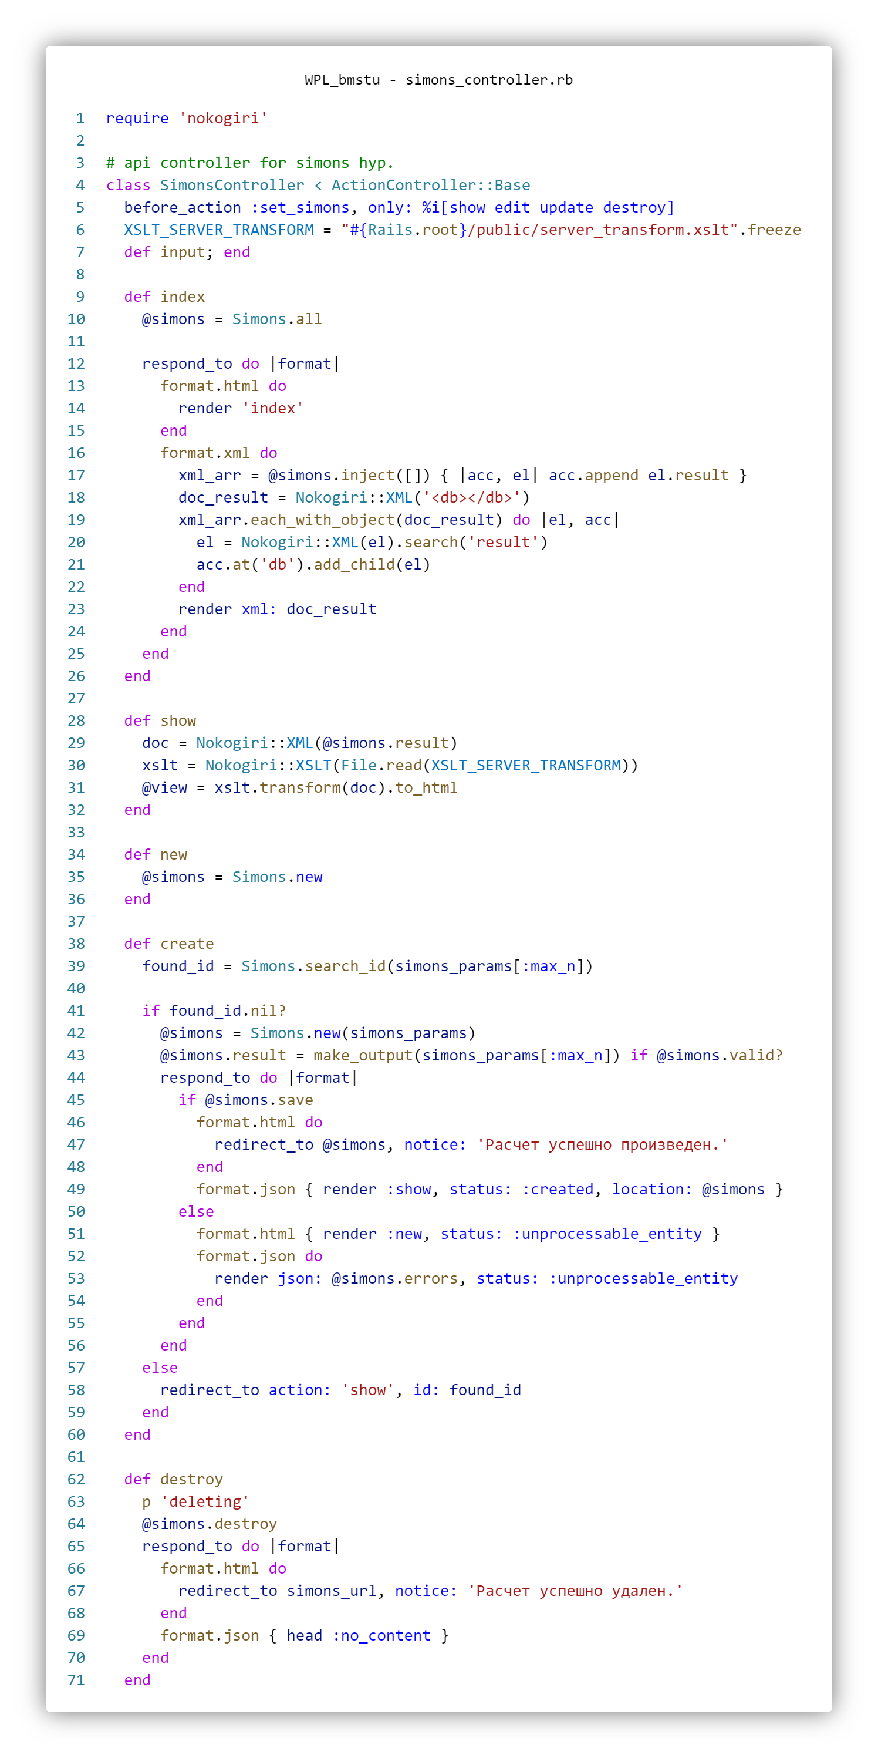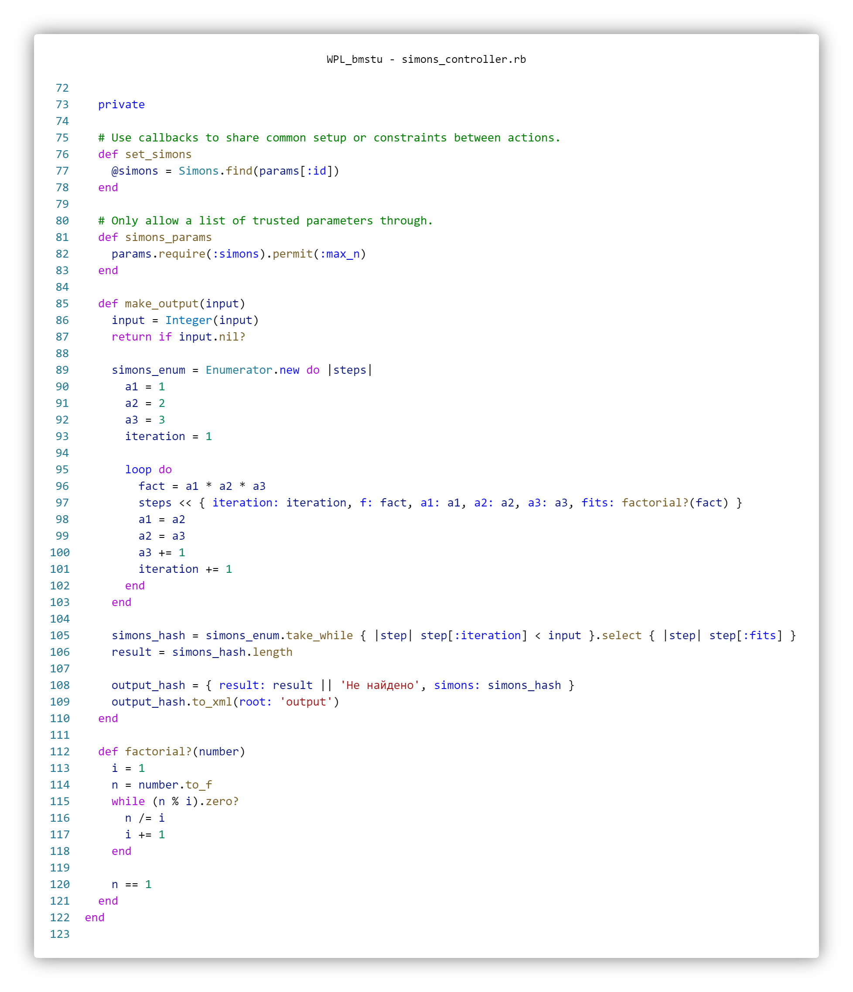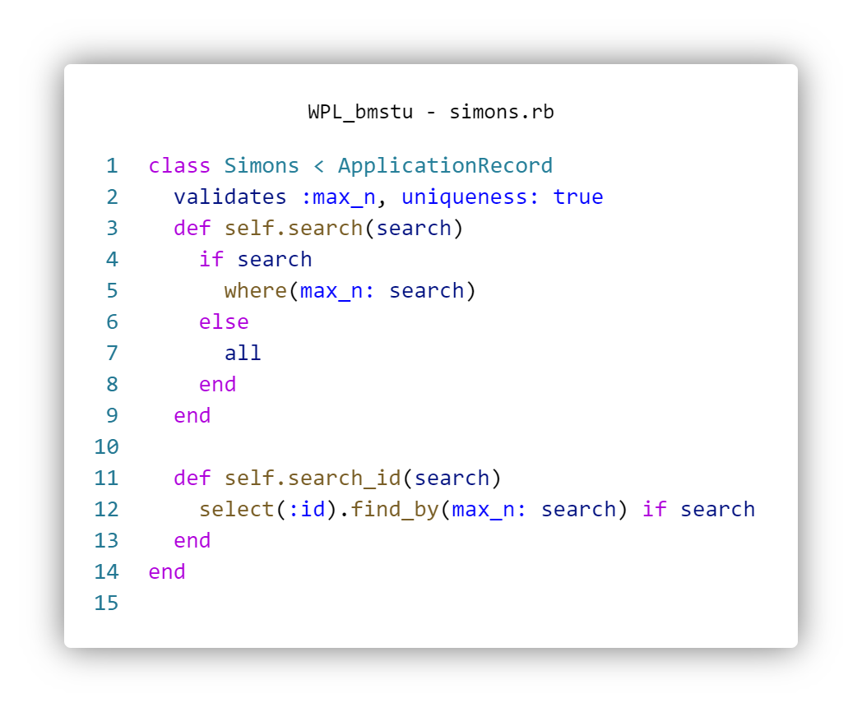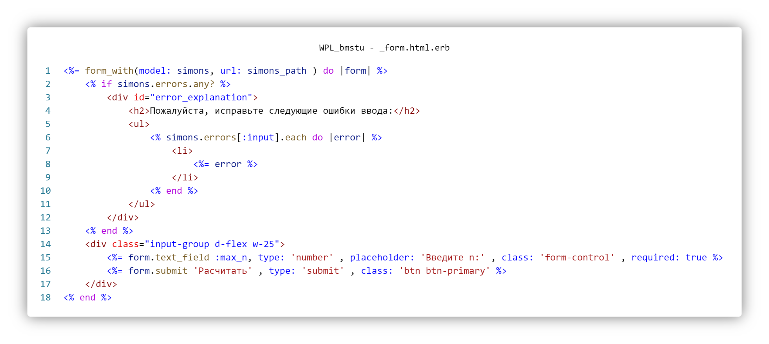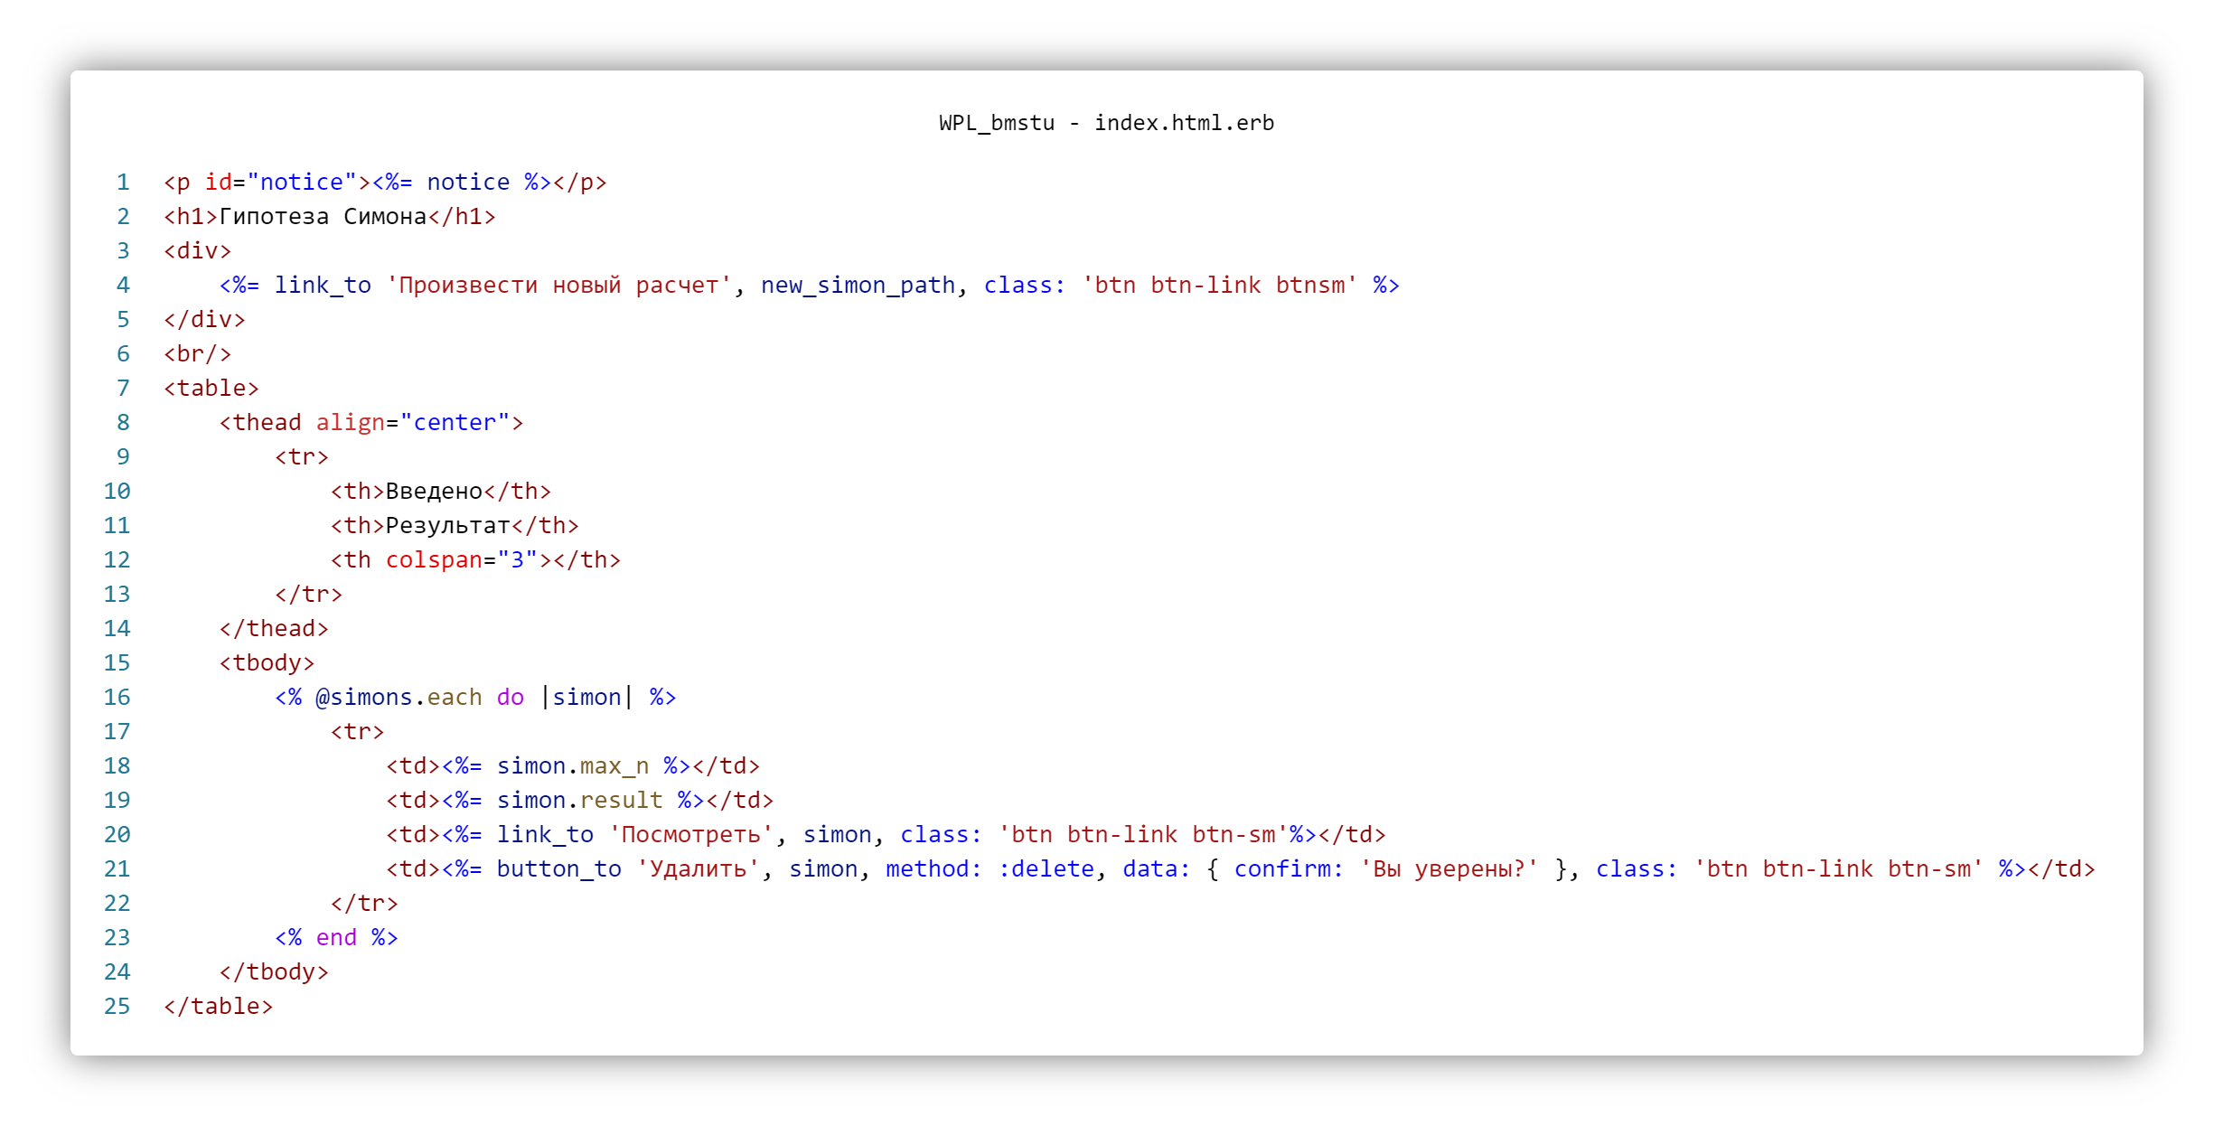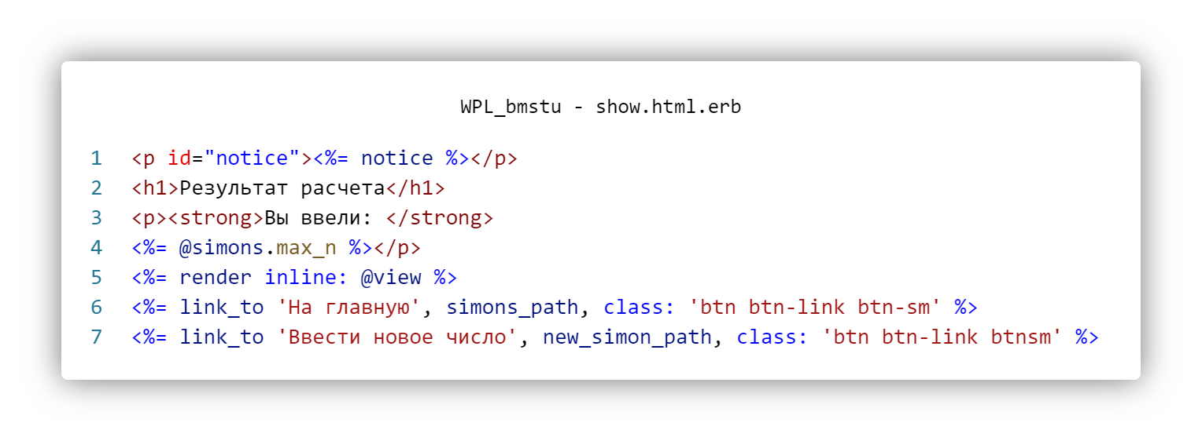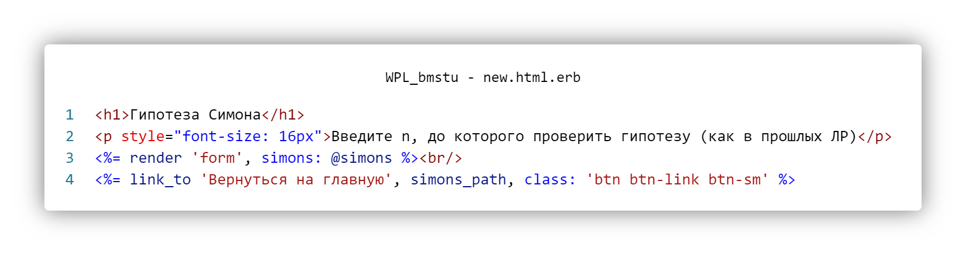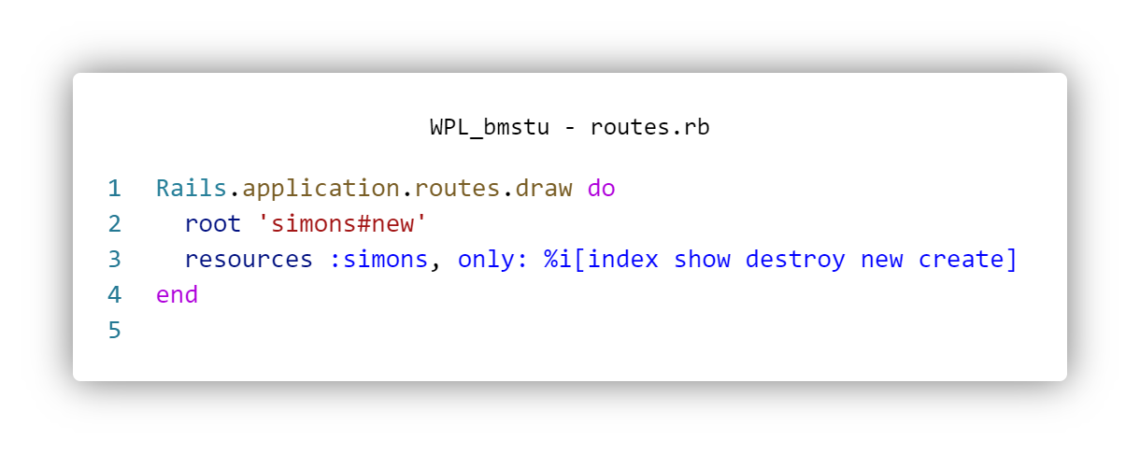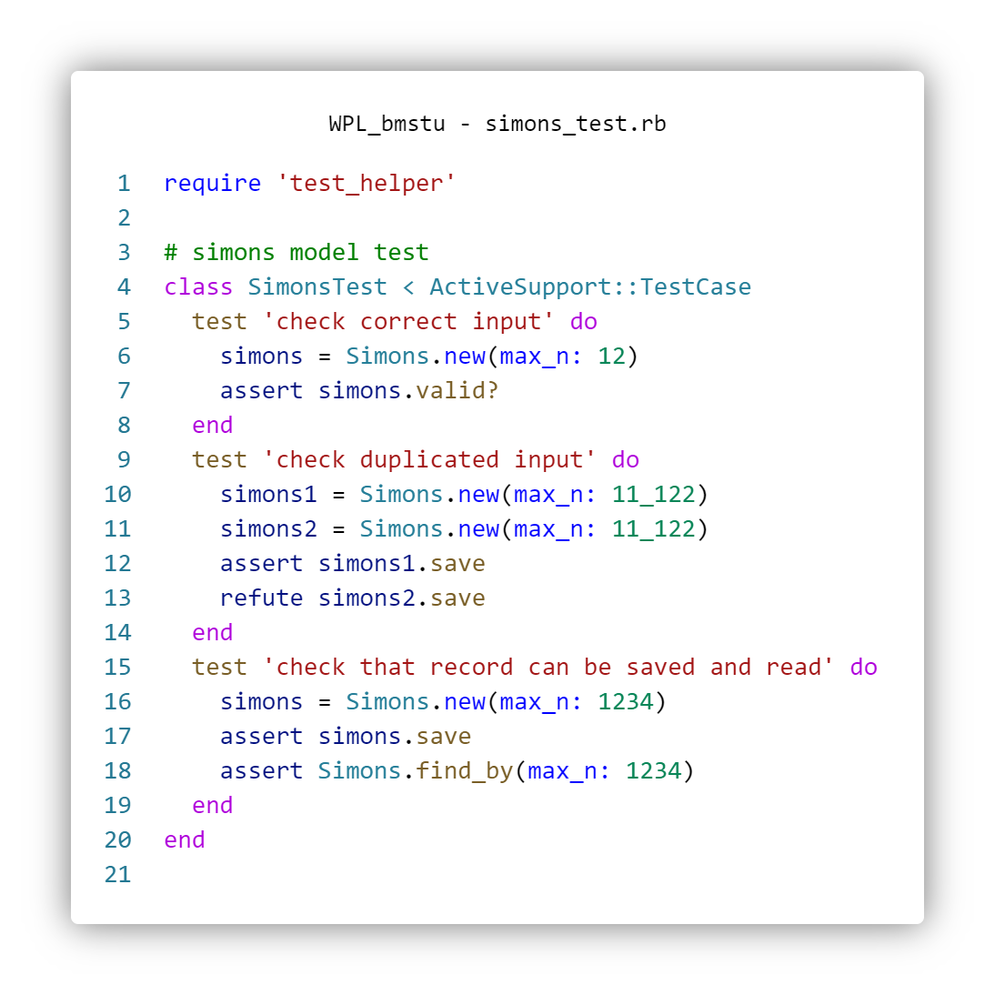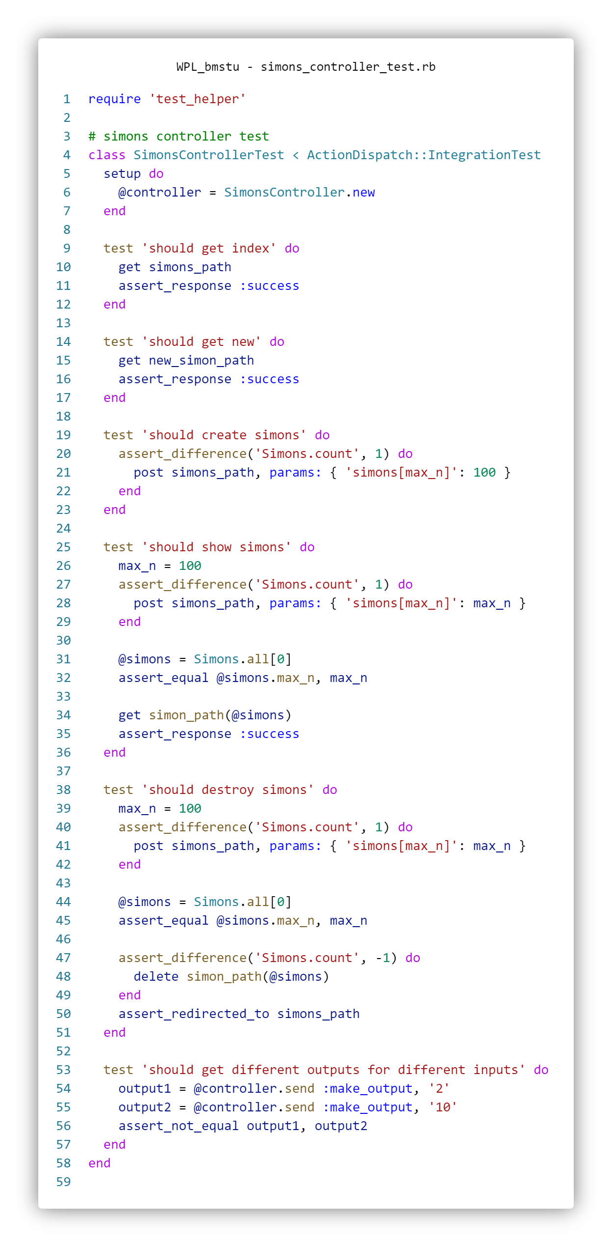

Результат

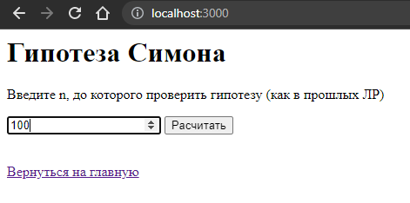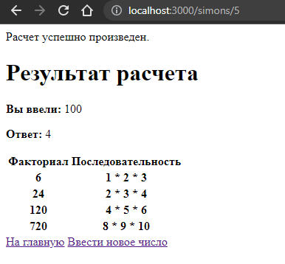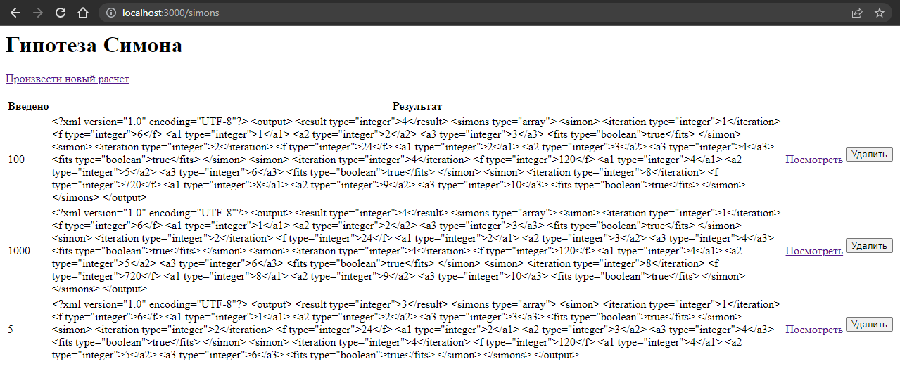

Содержимое базы данных:

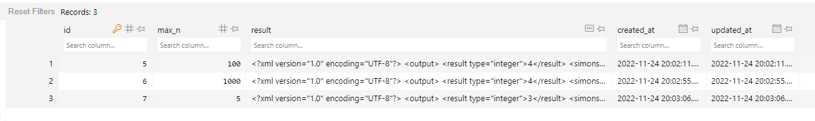

<?xml version="1.0" encoding="UTF-8"?> <output> <result type="integer">4</result> <simons type="array"> <simon> <iteration type="integer">1</iteration> <f type="integer">6</f> <a1 type="integer">1</a1> <a2 type="integer">2</a2> <a3 type="integer">3</a3> <fits type="boolean">true</fits> </simon> <simon> <iteration type="integer">2</iteration> <f type="integer">24</f> <a1 type="integer">2</a1> <a2 type="integer">3</a2> <a3 type="integer">4</a3> <fits type="boolean">true</fits> </simon> <simon> <iteration type="integer">4</iteration> <f type="integer">120</f> <a1 type="integer">4</a1> <a2 type="integer">5</a2> <a3 type="integer">6</a3> <fits type="boolean">true</fits> </simon> <simon> <iteration type="integer">8</iteration> <f type="integer">720</f> <a1 type="integer">8</a1> <a2 type="integer">9</a2> <a3 type="integer">10</a3> <fits type="boolean">true</fits> </simon> </simons> </output>

<?xml version="1.0" encoding="UTF-8"?> <output> <result type="integer">4</result> <simons type="array"> <simon> <iteration type="integer">1</iteration> <f type="integer">6</f> <a1 type="integer">1</a1> <a2 type="integer">2</a2> <a3 type="integer">3</a3> <fits type="boolean">true</fits> </simon> <simon> <iteration type="integer">2</iteration> <f type="integer">24</f> <a1 type="integer">2</a1> <a2 type="integer">3</a2> <a3 type="integer">4</a3> <fits type="boolean">true</fits> </simon> <simon> <iteration type="integer">4</iteration> <f type="integer">120</f> <a1 type="integer">4</a1> <a2 type="integer">5</a2> <a3 type="integer">6</a3> <fits type="boolean">true</fits> </simon> <simon> <iteration type="integer">8</iteration> <f type="integer">720</f> <a1 type="integer">8</a1> <a2 type="integer">9</a2> <a3 type="integer">10</a3> <fits type="boolean">true</fits> </simon> </simons> </output>

<?xml version="1.0" encoding="UTF-8"?> <output> <result type="integer">3</result> <simons type="array"> <simon> <iteration type="integer">1</iteration> <f type="integer">6</f> <a1 type="integer">1</a1> <a2 type="integer">2</a2> <a3 type="integer">3</a3> <fits type="boolean">true</fits> </simon> <simon> <iteration type="integer">2</iteration> <f type="integer">24</f> <a1 type="integer">2</a1> <a2 type="integer">3</a2> <a3 type="integer">4</a3> <fits type="boolean">true</fits> </simon> <simon> <iteration type="integer">4</iteration> <f type="integer">120</f> <a1 type="integer">4</a1> <a2 type="integer">5</a2> <a3 type="integer">6</a3> <fits type="boolean">true</fits> </simon> </simons> </output>

Примеры запросов:

SELECT "simons".* FROM "simons"

*Выбор всех расчетов*

SELECT "simons".* FROM "simons" WHERE "simons"."max_n" < 200 LIMIT 10

*Выбор 10 расчетов где максимальное количество итераций меньше 200*

INSERT INTO "simons" ("max_n", "result", "created_at", "updated_at") VALUES (?, ?, ?, ?)

*Добавление новой записи вручную*

Тестирование:

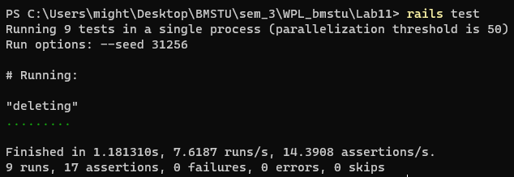

Итоговый код данной лабораторной работы доступен по ссылке:  
[https://github.com/tenessinum/WPL_bmstu/tree/main/Lab11](https://github.com/tenessinum/WPL_bmstu/tree/main/Lab1)